Moje podwórko
Środa 14.04.2021r.

Zabawy ruchowe:
Zabawy ruchowe z wykorzystaniem pluszaków
- Chodź ze mną, misiu – zabawa na czworakach
Dzieci kładą zabawki na dywanie przed sobą
i przyjmują pozycję na czworakach. Idąc w przód, popychają pluszaki nosami, tak jak mama niedźwiedzica pogania swoje niedźwiedziątka.
- Odpoczynek – wyciszająca zabawa oddechowa
Dzieci kładą się na dywanie na plecach. Zabawki leżą na ich brzuchach. Dzieci oddychają spokojnie i na tyle głęboko, aby zabawki podnosiły się i opadały.
Ćwiczenia w łączeniu dwóch zdań
Rodzic wypowiada pierwszy człon zdania, a dzieci dopowiadają drugi człon, pasujący do niego, np.
- Wyjdę na podwórko, gdy…(będzie ciepło).
- Chciałam narysować słońce, ale… (nie mam żółtej kredki).
- Pomogę mamie, bo… (się zmęczyła).

Karta pracy, cz. 4, nr 61, 62

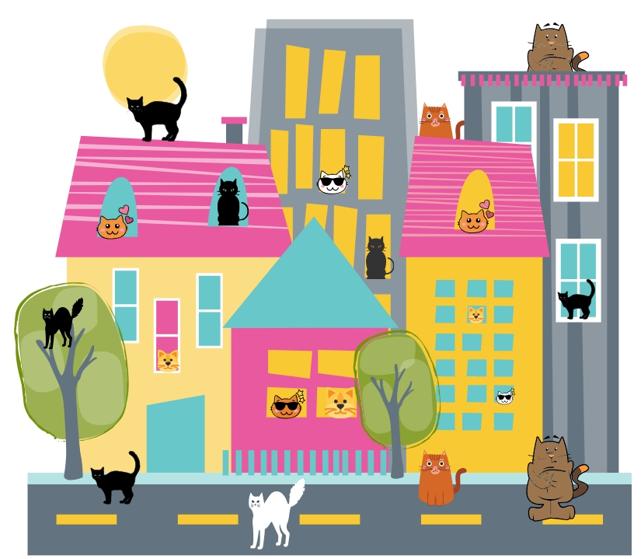

Kocia matematyka

- Ile kotów jest na obrazku?.........................................................................................

- Ile jest czarnych kotów na obrazku?..........................................................................

- Ile kotów jest na dachu?.............................................................................................

- Ile kotów jest na drzewie?...........................................................................................

- Ile kotów stoi obok drzewa?........................................................................................

- Ile kotów stoi na ulicy?...............................................................................................

- Ile jest białych kotów?................................................................................................

- Ile kotów patrzy przez okno?.....................................................................................

- Ile jest kotów z innym kolorze nich biały i czarny? …………………………………

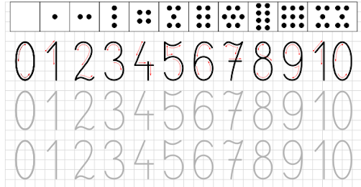
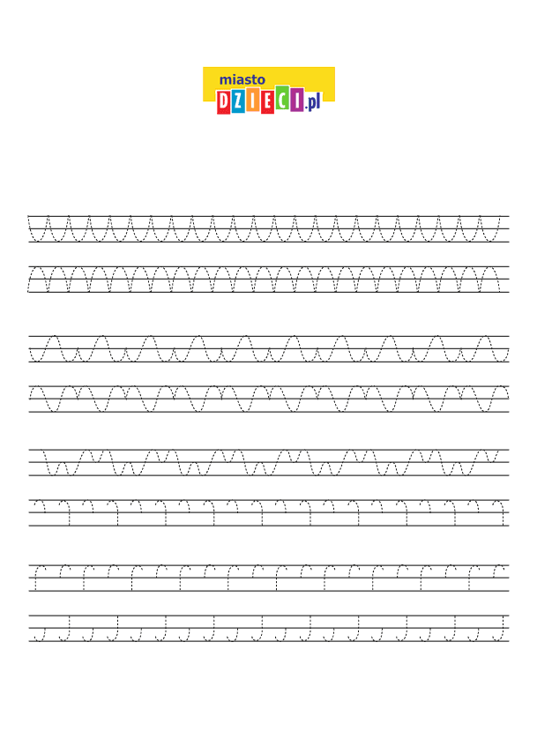

Jeśli macie ochotę prześlijcie nam zdjęcia wykonanych prac na adres e-mail: mp14grupa2@gmail.com

